

ИНСТРУКЦИЯ ПО УСТАНОВКЕ СИСТЕМЫ

УВЛАЖНЕНИЯ ВОЗДУХА

POLAIR

РУКОВОДСТВО ПРОЛЬЗОВАТЕЛЯ


Система охлаждения/увлажнения POL AIR™ методом туманообразования

Установка, Обслуживание и Руководство по эксплуатации

Содержание

Глава 1 | Установка | 3
Глава 2 | Установка и обслуживание | 10
Глава 3 | Запасные части, схемы подключения | 18



ИНСТРУКЦИЯ ПО УСТАНОВКИ POLAIR

Первая стадия

Система управления PolAIR представляет собой Контроллер, который обеспечивает простой, недорогой контроль управления системой охлаждения методом туманообразования под высоким давлением. Система установки проста и удобна. Автоматическое управление может легко переводиться в ручной режим через переключатель на фронтальной панели, при этом на фронтальной панели световой диод отображает процесс работы системы (авт/ручной/выкл).

Сердце панели PolAIR - Контроллер Mitsubishi Alpha; небольшой, но мощный контроллер, который содержит программу и параметры, необходимые, для использования HPMS. Дисплей Alpha контроллера встроенный и отображается на фронтальной панели PolAIR.

Alpha контроллер принимает вход от Host контроллера и двух переключателей контроля давления. Сигнал от дистанционного управления начнет цикл, когда переключатель (тумблер) на фронтальной панели расположен в режиме AUTO. Контроллер принимает информацию о текущем давлении воды в системе и включится только при достижении адекватного уровня давления воды в системе. Система получает информацию о текущем давлении в линиях и отключит систему при снижении уровня давления ниже адекватного.

Polair Sequence Panel имеет три дополнительных встроенных входа. Два входа соединены с переключателем на фронтальный панели, которые информирую о выбранном способе управления и один вход соединен с двигателем насоса.

Основной автоматический выключатель, так же как и мотор насоса, снабжен тепловой защитой, с функцией перезапуска и возможностью ручного управления.

Кроме того, имеется два запрограммированных таймера: Таймер Обслуживания (Maintenance Timer) и Таймер общего времени работы (Total Run Hour Timer). После 500 часов работы, наступит состояние работы сигнализации, на дисплее будет показано: MAXIMUM RUN HOURS (максимальное количество часов работы), но система будет продолжать работу. Для перезапуска таймера (повторной установки), необходимо одновременно нажать клавиши – ОК и «стрелка влево» на фронтальной панели Alpha Контроллера. Таймер общего времени работы будет перезапущен.

Установка

Подготовительные работы (При установке отдельно от оригинальной системы туманообразования).
Установите уплотнительные водонепроницаемые втулки в нижней и боковых стенках ящика панели управления. Кабели не должны подводиться со стороны верхней части панели, если не используются надежные водонепроницаемые втулки или если система управления находится в месте, исключающем накопление в верхней ее части влаги и пыли. Убедитесь, что после завершения всех подключений места возможного проникновения влаги внутрь панели управления должны быть обработаны силиконом. После нанесения силикона подождать 24 часа до начала эксплуатации.

Установка и уплотнение панели:
Закрепить панель четырьмя саморезами через четыре отверстия, находящиеся в углах панели. Для доступа к саморезам необходимо отжать закрывающие их уплотнения со стороны задней части и вынуть уплотнения с посадочных мест. После этого закрепить саморезами в месте крепления. Уплотнить места посадки саморезов силиконом и установить на свои места уплотнения. Нет необходимости пробивать новые отверстия в корпусе, что может привести к попаданию внутрь влаги и грязи.

Электрические подключения.
Подключение системы должен осуществлять квалифицированный электрик. Нарушение местных законов правил подключения и безопасности аннулируют обязательства по гарантии.

Предупреждения:
- Не осуществляйте подключение/отключение системы под напряжением. Проверьте, что в сети нет напряжения.
- Устраните возможность статического удара. Коснитесь заземленной поверхности, перед тем как коснуться любых из элементов системы увлажнения.
- Обеспечьте надлежащее заземление при подключении системы. Наиболее безопасный метод - подключить заземление к Системе отдельным и изолированным кабелем. Для электроподключения используйте медный кабель. Производите подключение в соответствии местными законами.
- Наилучший способ подключения проводов к Панели с использованием кабельного зажима. Если это невозможно, и вы используете стандартный многожильный провод, через 24 ч проверьте подключение кабелей и то, насколько они натянуты.

Защита цепей

Система PolAIR должна быть защищена от перепадов напряжения для двигателя и входа контроллера. Однако, если входящее напряжение для двигателя 230 В, тогда напряжение может быть подключено к терминалу входа через перемычку (jumper wires) после основного выключателя.

1 А плавкий предохранитель контролирует/защищает входящее напряжение. Предохранитель может быть проверен на непрерывность от фронтальной панели, поднимите смотровое окно и вставьте предохранитель. Перед проведением тестирования необходимо отключить напряжение.

Замените плавкий предохранитель, удалив фронтальную крышку, и вытяните плавкий предохранитель. Не забудьте перед операцией отключить напряжение.

2 А плавкий предохранитель расположен на фронтальной панели под смотровым окном и обеспечивает защиту на 24В. Он может быть заменен таким же образом, как и 1 А предохранитель.

Для мотора предусмотрена тепловая защита и пускатель, соответствующие мощности насоса. Если вы производите замену двигателя, его характеристики должны полностью соответствовать характеристикам оригинала.

A.) Подключите управление согласно схеме, смотрите под крышкой ящика контроллера вложенную схему.
A.1 Подключение основного напряжения:
A.1.1 При трехфазном напряжении: в контрольной единице смотрите вложенную схему стр. 1 и 5 Terminal 2 = L1
Terminal 4 = L2
Terminal 6 = L3
Ground = Земля

A.1.2 При однофазном напряжении: в контрольной единице смотрите вложенную схему стр. 1 и 5
Terminal 2 = L1
Terminal 4 = L2
Ground = Земля

A.2) подключение контрольных схем:

A.2.1 При однофазном напряжении: в контрольной единице смотрите вложенную схему стр. 2 и 5 Терминал напряжения плавкого предохранителя (Fuse power supply terminal) = L1
Терминал N T = N (Нейтраль)
PE Terminal = Ground (Земля)

A.3) Подключение двигателя насоса: смотрите вложенную схему стр. 1 и 5
Terminal 2 = U1
Terminal 4 = V1
Terminal 6 = W1
Заземление обеспечивает терминал Земля

A.4) Подключение контрольных сигналов к AUX реле: смотрите вложенную схему стр. 3,4 и 5

A.4.1 Terminal 13 (aux реле 1) = дистанционный пусковой переключатель от системы управления (remote start switch from control system)
Terminal 13 (aux реле 2) = переключатель подачи воды на насос Polair (Low water supply switch on PolAIR pump)
Terminal 13 (aux реле 3) = Переключатель высокого давления воды на насос Polair (Опция) (High water pressure switch on PolAIR pump)
[Внимание: Это реле постоянно подключено и активно, если установлена опция высокого давления. Удалите установленный на заводе серый кабель, соединяющий дополнительное реле 3 (реле Aux 3) терминал 13 с терминалом блока 1 (24В).

A.4.2 Подача воды – входной соленоид на контроллере
Выход 2 (Output 2) = соленоид подачи воды на насос PolAIR. Открывает входное отверстие для подачи воды в систему.

A.4.3 Промывочный соленоид на контроллере
Выход 3 (Output 3) = промывочный соленоид на насосе PolAIR. Открывает промывку после остановки насоса и закрытия входного отверстия. Промывка осуществляется в течение 10 секунд, затем автоматически закрывается.

A.4.4 Выход сирены на контроллер
Выход 4 (Output 4) = Нормально открытый [NO] для устройства сирен. На выходы этих терминалов нет напряжения, на напряжение для серены (т.е. к примеру батарея) может быть подключена на эти терминалы. Включение произойдет, когда тревога вызвана сигнальным устройством (звуковой, световой или через Autodailer).

Последовательность процесса
В.) Описание системы
В.1 Световые индикаторы для 3-х реле встроены внутри Контроллера. Небольшой красный индикатор указывает, что реле активно. Когда контроль (управление) не активен, эти индикаторы на реле 1 и 2 будут отключены, в то время как световой индикатор реле 3 будет активен, если дополнительно (опция) установлен переключатель для высокого давления.

- реле автозапуска (Реле 1)
- переключатель подачи воды под низким давлением (Реле 2)
- переключатель высокого давления (Реле 3) (опция). Когда опция не используется, производят подключение (соединение) между блоком терминала 1 и терминалом 13. Это также приведет к тому, что световой индикатор будет постоянно активен.

B.2 Сигнал запуска системы:

В.2.1 Если переключатель (S1) на фронтальной панели находится в режиме "Manual" ручной, переключатель постоянно активен, насос будет работать непрерывно, до тех пор пока давление или работа двигателя не прекратят процесс.

В.2.2 Когда S1 находится в автоматическом режиме "AUTO" система работает от сигнала, подаваемого от внешнего устройства, (таких как GAINTRAC, Pinnacle и т.д.], которые связаны с вспомогательным Реле 1, терминалом 13 и блоком терминала 1 (24 В).

В.2.3 Когда поступает сигнал запуска системы к насосу, открывается клапан подачи воды; переключатель произведет проверку давления воды; насос запустится после прошествия времени задержки Т1 - 10 сек.
В.2.4 Когда сигнал запуска системы будет прерван, насос немедленно остановится; клапан подачи воды закроется через 2 сек.; после другого времени задержки в 1 секунду, клапан спуска воды будет включен на 10 секунд. Система готова к следующему запуску (циклу). Однако, если в течение цикла “остановка системы – спуск воды”, система получит новый сигнал к запуску, клапан спуска воды закроется и цикл начнется снова.

С.) Установки: Alpha Контроллер

С.1 Установка времени задержки T1 и Т2

Внимание: Эти две установки времени программируются на заводе и никогда не должны устанавливаться повторно. Исключения составляют случаи, когда производят промывку системы, запуск, или в других случаях, когда проводили демонтаж и повторную сборку системы, тогда время T1 может быть увеличено от 5 до 15 минут [300-900 секунд] и заново установлено на 10 секунд после промывки для нормального пользования. Это описано здесь и в разделе F на страницах 11-12 этого документа.

C.1.1 T1 = Задержка времени от момента включения подачи воды до момента запуска насоса системы. Эти 10 секунд гарантируют, что не будет работать сухой без воды.

C.1.2 T2 = Задержка времени, позволяющая нарасти давлению в линиях. Эта задержка времени начинается от момента работы насоса и длится 15 секунд. Опция определения высокого давления гарантирует, что система не будет работать дольше 25 секунд, после того как давление в системе понизилось.

C.1.3 Вход в Alpha Контроллер
- Нажмите “OK” _ Дисплей покажет T1, T2, и время.
- Нажмите “+” или “-“ для изменения параметров. T1 будет мерцать
- Используя клавиши (UP или DOWN) вы можете перейти к T2 и т.д.
- Нажмите “+” или “-“ для изменения установок, T2 будет мерцать
- Нажмите “OK” для подтверждения установок, дисплей покажет “writing” (“запись”)

D.) Сообщение о ошибках

D.1. Переустановка Контроллера для восстановления от сигнальных условий.

D1.1 Найдите причину, вызвавшую срабатывания сирены и устраните ее.

D.1.2 Нажмите кнопку "ESC" на фронте Alpha Контроллера для переустановки системы.

D.2 “Pump Failure”. («Неполадки насоса»). Это сообщение появляется на экране, когда размыкаются вспомогательные контакты из-за перегрузки двигателя насоса. Процесс остановлен, и выход сирены 4 активирован. Тревога срабатывает незамедлительно после неполадки.

D.3 “Water Supply Failure”. («Неисправности подачи воды») Это сообщение появляется на экране Контроллера, когда подача воды под давлением понижается из-за прерыва линии, и т.д. Система будет пытаться перезапуститься 5 раз и включит сирену через 2 минут, а не моментально после понижения давления в системе.

D.4 “High Pressure Failure”. («Неполадки высокого давления» Опция) Это сообщение появляется на экране Контроллера, если давление в линиях понижается из-за открытия сливного клапан, разрыва трубы, и т.д. Это сообщение также появляется, когда давление в линии не соответствует давлению для начала цикла. Это время задержки запрограммировано как Т2 в 15 секунд. Если опция не установлена - это сообщение никогда не появится на дисплее.

E.) Счетчик времени работы

E.1 При показе на дисплее «Run Hour Timers» нажмите клавишу “OK”.

E.1.1 T1 = 10 секунд – время задержки в течение которого насос не будет работать от момента подачи воды.

E.1.2 T2 = 15 секунд – время задержки от момента запуска насоса для создания давления в линиях.

E.1.3 Maintenance run time («Время обслуживания/работы») = суммарное время в течение которого система работала, начиная с момента последнего обслуживания. Сирена будет активизирована после 500 часов работы, обратитесь к Разделу 3 для получения информации по обслуживанию. Этот таймер можно перезапустить, одновременно нажав клавиши "ОК" и клавишу "стрелка влево" на фронтальной панели Контроллера.

E.1.4 Total Run Time (Общее время работы) = суммарное время всей работы системы. Максимальное время - 3200 часов. Этот таймер не имеет возможности перезапуска.

E.2 Maximum Run Hours (Максимальное количество часов работы)

E.2.1 После 500 часов работы система включит сирену, но будет осуществлять работу в нормальном режиме, не принимая никаких сбоев, на дисплее будет отображено “MAXIMUM RUN HOURS”. Перезапустите таймер, одновременно нажав клавишу «ОК» и «стрелка влево».

F) Система промывки после установки системы и сервисное обслуживание линий системы.

(Обратитесь к разделу 2 стр. 19)

F.1. Необходимо, чтобы Вы промыли систему после установки или после проведения текущего ремонта линий системы. Если вы не произведете промывку системы, это может привести к засорению форсунок в линиях.

F.2. Увеличьте время таймера T1 от 10 секунд (стандарт) до 900 секунд (15 минут).

F2.1 Нажмите клавишу «ОК» на фронтальной панели Контроллера.

F.2.2 Нажмите “+”, время Т1 начнет мерцать

F2.3 Нажмите “+” и удерживайте, пока время Т1 изменится с 10 до 900

F2.4 Нажмите “OK” для подтверждения изменения времени, дисплей покажет “writing” (записано) для подтверждения внесения изменений.

F.3. Откройте клапан подачи воды, если находитесь не в автоматическом режиме

F4. Поместите переключатель на фронтальной панели в режим "Mаnual", и система будет промываться в течение 15 минут. Остановите систему прежде, чем истекут 15 минут. В противном случае насос запустится в ручном режиме.

F5. После промывки системы верните показания таймера Т1 на 10 секунд.

F.5.1 Нажмите “OK”

F.5.2 Нажмите “+” и время начнет мерцать

F.5.3 Нажмите и удерживайте “-” до момента пока не отобразится Т1 10 секунд.

F.5.4 Нажмите “OK” для подтверждения изменений, дисплей отобразит “writing” (записано), подтверждая что изменения внесены.

F.6. Закройте клапан подачи воды.

Система охлаждения/увлажнения воздуха Polair™
методом туманообразования

Примечания по установке

Пожалуйста, прочитайте перед началом установки

• Перед началом установки, пожалуйста, прочитайте Инструкцию по обслуживанию Контроллера, Глава 1.
• Ознакомьтесь с компрессионными соединениями на стр. 3 и 4.
• Перед герметизацией промойте систему, с линии форсунок, откройте клапан подачи воды на 10 минут, чтобы удалить все инородные предметы, которые могли попасть в линии во время сборки системы. Промойте входной соленоид вручную, затем запустите насос и обслуживайте в соответствии с инструкцией. (См. стр. 9).
• Используйте труборез для резки труб, никогда не разрубайте трубы. Будьте уверены, что концы труб не имеют заусенец и абсолютно гладкие.
• Подключение системы должен осуществлять квалифицированный электрик.
• Никогда не перетягивайте компрессионные соединения. Пожалуйста, прочитайте главу “Монтаж фитингов” [стр.13].
• После полной сборки, установите рабочее давление, регулируя его муфтой на регуляторе давления, расположенного в насосной системе. Установите давление 1000 psi, (70Bar). Не превышайте 1000 psi или 70 bar.
• Замените масло в насосе после первых 50 часов работы, и затем через каждые 250 часов. Масло гидравлическое ISO 68.
• Регулярно заменяйте фильтры, чтобы предотвратить снижения давления воды в системе. Polair Система имеет устройства защиты, которые обнаруживают низкое водное давление или объем и останавливают работу насоса до тех пор, пока давление не восстановится. Поэтому важно контролировать состояние фильтров и использовать только 5 микронные фильтра (см. главу 4).
Внимание: Не используйте фильтры шпагатного типа, используйте только фильтры из твердых материалов.

Компрессионные фитинги

Установка / Обслуживание

Изложенные здесь позиции должны использоваться для руководства при монтаже компрессионных фитингов высокого давления. Все концы труб должны быть зачищены перед сборкой. Тип компрессионных соединений, используемых в этой системе, не требует сварки труб. Все соединения - компрессионные.

Монтаж труб

- Убедитесь, что концы труб не имеют зазубрин. Любые возможные зазубрины могут стать причиной подтекания воды после затягивания соединений на трубе.

- Нет необходимости удалять муфты с компрессионных соединений для того, чтобы вставить в трубу. Немного ослабьте муфту и вставьте трубу в соединение, пока не почувствуете что конец трубы полностью вошел в компрессионный переходник.

** Внимание: Очень важно, чтобы труба полностью вошла в тело соединения до того, как вы затяните муфту соединения.

- При соединении трубы в фитинг, закрепите муфту на фитинге вручную.

- После закрепления муфты вручную, затяните ее, руководствуясь следующими принципами.

  - Только для прямых соединений, затяните муфту на ¾ поворота после ручного закрепления. Проверьте систему на предмет подтекания, при утечке выключите систему и затяните еще на ¼ оборота.
  - Для всех других фитингов, таких как Т-образные и 90 градусные, после ручного закрепления, затянуть на 1 ¼. Проверьте соединение на подтекания, и при необходимости подтянуть муфты.

5. Если соединения продолжают подтекать, замените фитинги.

Компрессионные фитинги Polair
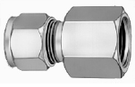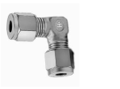
PMCF 23, ½ COMPRESSION X ½ FEMALE PMCF 21, ½ COMPRESSION X ½
NPT – Компрессионный переходник ½” COMPRESSION – Компрессионный переходник
с внутренней резьбой угловой

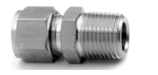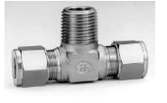
PMCF 10, ½ COMPRESSION X 3/8 MALE NPT PMCF 25, ½ COMPRESSION X ½
COMPRESSION – Компрессионный переходник X ½ MALE NPT, TEE – компрессионный
1/2 - 3/8 с наружной резьбой Т-образный переходник
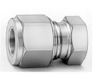

PMCF 8CPBR

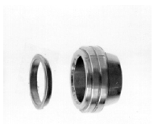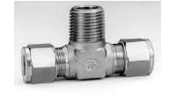
PM8TTM6BR COMPRESSION X ½ COMPRESSION X 3/8 MALE NPT, TEE
SHOWING FRONT AND REAR FERRULE
ALIGNMENT
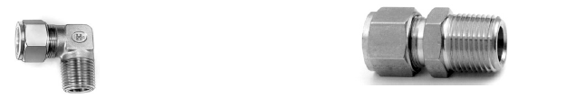

PMCF 27, ½ COMPRESSION TO 3/8 MALE PMCF 24, ½ COMPRESSION TO ½ MALE NPT

AND PMCF26 ½ COMPRESSION TO ½
MALE NPT

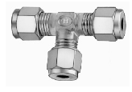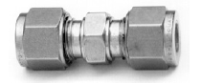
PMCF22, ½” COMPRESSION TEE PMCF 20, ½ COMPRESSION UNION

Компрессионные фитинги 3/8” Polair

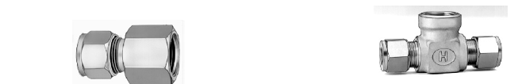

PMCF 2, 3/8 COMPRESSION X ½” NPT PMCF 7, 3/8 COMPRESSION X 3/8
COMPRESSION
X ¼” FEMALE NPT

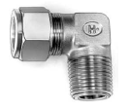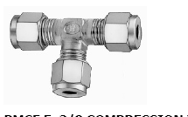

PMCF 4, 3/8 COMPRESSION X 3/8 NPT
PMCF 5, 3/8 COMPRESSION X 3/8
COMPRESSION
X 3/8 COMPRESSION TEE
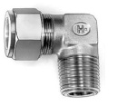
PMCF 1, 3/8 COMPRESSION X ½ NPT

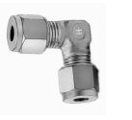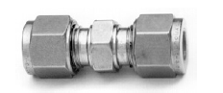
PMCF 6, 3/8 X 3/8 COMPRESSION ELBOW
PMCF 3, 3/8 COMPRESSION X 3/8
COMPRESSION UNION

Система охлаждения/увлажнения воздуха Polair™
методом туманообразования

Установка подвесного кабеля

Внимание: всегда установите трос подвески с наклоном от насоса к концу птичника. 1.5” (3,8 см) на каждые 100 футов (30,5м). Этот постепенный наклон обеспечит надлежащий водосток линий форсунок, когда насос закончит цикл работы.

- Если опоры (колонны) расположены через 3м или менее и линия форсунок распыления крепится к колоннам, подвесной кабель не потребуется. Если линии не поддерживать каждые 3м, линии просядут. Если колоны расположены на расстоянии более 3м, необходим трос подвески, даже если линия распыления крепится к опорам.
- Трос подвески должен быть туго натянут. Используйте натяжную муфту, чтобы туго натянуть трос так, чтобы система подвески не оседала. Прикрепите трос к натяжной муфте, используя кабельную муфту. Смотрите рисунок 1.(стр.16).
- Если линия форсунок должна быть установлена ниже балок, линии должны быть установлены минимум на расстоянии 12" (30 см) от них, чтобы предотвратить образование конденсата на балках.
- Если линии устанавливаются на опорах или под колоннами, вам будет необходим не только горизонтальный трос, но и вертикальный. Рисунок 1(стр.16) показывает надлежащий способ для крепления вертикального троса. Никогда не обматывайте трос вертикальной подвески вокруг линий форсунок. Прикрепите вертикальный трос вокруг горизонтального кабеля и закрепите хомутом.
- Проверьте натяжение троса после закрепления вертикального троса. Трос должен быть туго натянут, чтобы предотвратить провисаний линии.

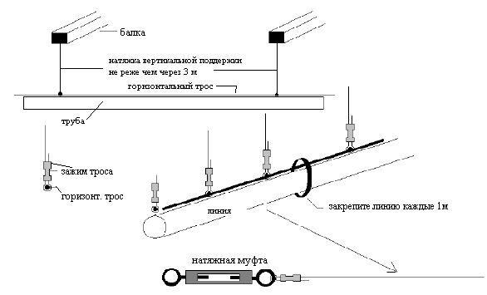

Рис. 1 Крепление линии форсунок

Внимание: оставьте красные крышки на концах линий форсунок до момента их соединения, чтобы предотвратить попадания грязи и потенциальное загрязнение форсунок. Если грязь попала в линии, обязательно промойте систему перед пуском.

- Определите различия между линиями с форсунками и основной линией (без форсунок).
- Отделите секции с форсунками от основных линий.
- Убедитесь, что оставили все красные крышки на секциях с форсунками и основной линией.
- После завершения установки системы подвески, вы можете приступить к подвешиванию/монтажу линий с форсунками.
- Секции с форсунками могут иметь две заводские конфигурации. Вы можете иметь секции, в которых форсунки чередуются (форсунки расположены с двух сторон), или с односторонним расположением (форсунки только с одной стороны трубы). В любом случае, важно обратить внимание на интервал расположения форсунок и соответствие форсунок.
- Как только Вы идентифицировали ориентацию, угол и интервал и знаете соответствующее расположение секций в правильной последовательности, при которой интервал между форсунками равный, вы можете приступить к сборке секций, начиная с конца птичника и двигаясь к насосу.
- Подвешивайте и закрепляйте секции системы увлажнения, используя черные пластиковые хомуты для крепления. (Если у Вас интервал крепления 3m или меньше и линии форсунок будут крепиться на опорах, а не на тросах, используйте крепежи для крепления труб секции к опорам). Не затягивайте хомуты полностью. Секции с форсунками должны оставаться свободными, пока Вы не установили несколько следующих секций.
- При соединении двух секции ВАЖНО удостоверится, что углы расположения форсунок одинаковы и не смещены в каждой секции. При подключении следующей секции всегда проверяйте угол расположения форсунок (смотрите на ориентировочные маркеры на каждой секции форсунок).

Установка и затяжка ½” компрессионных соединений

9. Никогда не снимите гайку компрессионных соединений при установки линий форсунок. Если же это произошло, и передний и задний зажим выскочили, они должны быть установлены, как показано на стр.14. В противном случае они могут дать течь при запуске и эксплуатации
10. При установке линий в компрессионный переходник PMCF20, ослабьте гайки и вставьте конец трубы в тело переходника. Удостоверьтесь, что труба достигает основания соединения, перед тем как затягивать гайки. Плотно вставьте трубу в переходник и в ручную затяните гайку на фитинге. После этого, затяните гайку ключом на ¾ оборота. Для всех остальных фитингов, кроме PCMF 20, необходимо затягивать гайки ключом на 1 ¼ оборота.

11. Продолжите соединять секции с форсунками с фитингом PMCF20, при этом убедитесь, что угол расположения форсунок каждой секции не смещается. После того, как Вы соединили несколько секций форсунок вместе, Вы можете начать крепить секции к натяжному тросу черными хомутами.

12. Продолжайте работу до конца линии.

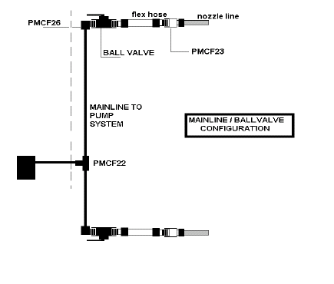
Рисунок 2: Линия разводки / подключение кранов

13. Подсоедините PMCF23 как показано на рисунке 2. Установите гибкий шланг, кран и PMCF26 как показано, если ваша система включает гибкие шланги. [Обратитесь к схеме на стр.25 Схема PMPHOSE-PFCF26]

14. Продолжите установку других линий форсунок таким же образом, как описано выше, пока все секции не будут установлены.

Линия разводки

15. Установите линию разводки таким же образом, как линии форсунок, подвесьте ее к любым натяжным тросам или опорам. В большинстве помещений линия разводки устанавливается и крепится к стене, используя крепежи для труб. Закрепляйте трубы через каждые 1-1,5 м.

16. Продолжите установку линии разводки к насосу.
17. Подключите насос к линии разводки, используя фитинг PMCF23.

Промывка системы
1. Теперь, когда линии форсунок и линия разводки собраны, и подключены к насосу, необходимо промыть систему и удалить все инородные частицы из линий, линии разводки и насоса.
2. В блоке управления POL AIR переключите вручную тумблер LOW PRESSURE INLET CHANNEL (1) в позицию «включено» ON. Подайте воду в систему и промывайте в течение минимум 15 минут, это операция позволит удалить весь мусор из системы. При использовании Sequence Panel Control, обратитесь к Инструкции по Установке и Эксплуатации, стр. 11.

Установка автоматических сливных кранов в линии форсунок
1. После промывки системы в течение 15 минут, отключите тумблер канала 1 (channel 1) на блоке управления Polair. На панели Sequence Panel Control в ручную переключите тумблер на фронтальной панели и верните установку таймера Т1 на 10 секунд. Установите автоматические сливные краны в конце каждой линии форсунок (Обратитесь к стр.23, Схема PMDV-8ML6-BR).
2. Выведите сливной шланг за пределы птичника, чтобы предотвратить скапливания воды в помещении.

Герметизация системы в первый раз

1. После установки сливных кранов рабочее давление системы должно быть 70 бар или 1000 Psi.

2. На блоке POL AIR 400HC установите CHANNEL 1 - ‘INLET’ на ручное управление, или переключите тумблер на фронтальной панели Sequence Panel. Через несколько секунд через насос должна потечь вода.

3. Теперь на блоке управления Polair 400 HC установите CHANNEL 2 - ‘PUMP‘ или ждите, пока Sequence Panel проверит давление воды. Если Sequence Panel не запустит насос через 10 секунд, возможно, вы не вернули установки таймера T1 на 10 секунд после промывки линии (Обратитесь к Инструкция, стр. 11).

4. Если система считывает давление как слишком низкое или слишком высокое, необходимо установить рабочее давление, регулируя его, поворачивая медную гайку, расположенную на верхней части регулятора давления, пока давление не установится на 1000 psi или 70 атм. Как только Вы достигните 1000 psi, давление системы установлено.

5. Вы можете заметить небольшое количество воды, подтекаемой через шланг с соленоида насоса во время работы насоса. Это является нормальным. Некоторое количество воды удаляется из насоса. Это позволит избежать перегревания насоса.

6. Во время работы системы проверьте линию разводки и линии форсунок на возможность подтекания в местах стыковки.

7. Если давление воды в системе ниже нормы, проверьте сливные краны в конце линий форсунок, проверьте, вытекает ли вода из них во время работы насоса. Если такое происходит, снимите краны и проверьте линии на предмет наличия в них мусора. Если после этого кран продолжает пропускать воду, и система не в состоянии набрать давление, тогда Вам необходимо установит другой корпус сливного крана. Имеются дополнительные краны (Смотрите Главу; Запасные части).

8. После проверки системы на предмет утечки воды и установки рабочего давления, необходимо запрограммировать блок управления Polair; для Sequence Panel никаких установок нет, однако вы должны запрограммировать дистанционное управление, которое связано с Sequence Panel.

Подготовка к зиме насоса
системы увлажнения POLAIR™

Следующие инструкции должны использоваться для промывки и подготовке к зиме насоса, линии разводки и линий распыления с форсунками.
1. Снимите краны, установленные в конце линии форсунок.
2. Удалите фильтры из корпуса фильтр системы и заполните корпус фильтра антифризом.
3. Установите фильтр.
4. Закройте все краны в линиях форсунок, кроме одного.
5. В блоке управления POLAIR 400HC переключите тумблер Channel 1 ‘INLET’ в ручной режим. В Sequence Panel измените настройки таймера Т1 с 10 до 900 секунд (15 мин) (Обратитесь к Разделу F, стр.11.) и переключите тумблер на фронтальной панели вручную. Пустите воду, не используя мотор, пока не увидите антифриз в линии, где установлен сливной кран. После того, как увидите антифриз, остановите промывку.
6. Закройте кран на первой линии форсунок и откройте следующую линию, повторите вышеуказанные шаги.
7. Обратите внимание, что фильтр должен содержать антифриз, в течение циклов промывки.
8. После промывки всех линий, удалите антифриз из фильтров системы.
9. Отсоедините шланг высокого давления на участке от насоса и линии разводки и слейте содержимое. После просушки, подключите шланг.
10. Отсоедините шланг высокого давления на участке от линии разводки и линиями форсунок и слейте содержимое. После просушки, подключите шланг.
11. Для дополнительной защиты, вы можете закончить подготовку к зиме, продув воздухом главные линии и линии с форсунками, если имеется такая возможность.

Предсезонный запуск

В этом разделе мы рекомендуем заменить фильтры и масло в насосе. Для эксплуатации насоса необходимо гидравлическое масло ISO 68. Регулятор давления должен быть смазан в отверстиях, расположенных по сторонам регулятора. Для этого можно использовать WD40. Во время промывки все сливные краны должны быть закрыты.
1. Систему необходимо промыть перед герметизацией. Для промывки закройте все сливные вентили в линях форсунок и откройте один.
2. Запустите насос и промойте каждую линию по 5 минут. 5 минут – установка таймера Т1 на 300.
3. После промывке первой линии, закройте сливной вентиль и промойте вторую линию, открыв в ней сливной вентиль. Промойте таким образом все линии.
4. Прочистите сливные вентили в конце каждой линии.
5. Установите сливные вентили на место.
6. Герметизируйте систему и проверьте все линии на предмет утечки.
7. Отрегулируйте давление насоса. Если рабочее давление не на уровне 1000 psi, отрегулируйте его гайкой на верхушке регулятора давления. Закручивайте по часовой стрелке для увеличения давления и против часовой стрелки для снижения давления.
8. Система готова.

Запасные части

PolAIR 400HC

Элемент | Описание | Количество | Арт. VAL-Co
Плавкий предохранитель | 1 А, 5x20, Основной предохранитель | 1 | GEFS15
Плавкий предохранитель | 6.3 А, 5x20, Реле выходное | 1 | GEFS017022
Реле | SPDT 12В | 6 | PMRY04

Платы

PCB | Контрольная панель | 1 | PMPA081101
PCB | Панель реле выходов | 1 | PMPA082101
Кабель | Плоский кабель | 1 | GECA031406

Насос PolAIR

Фильтр | Водяной фильтр 1 микрон | 1 | PMCLR1-10
Фильтр | Водяной фильтр 5 микрон | 1 | PMCLR-5-10
Фильтр | Scale Inhibitor Фильтр для механических частиц | 1 | PM3P775
Форсунки | Форсунки туманообразования высокого давления | Согласно заказа | PMNOZ8
Уплотнитель | Медный уплотнитель форсунки | 1 на кажд. форсунку | PMNS-F
Зажим | ½” Медный зажим для компрессионной единицы | Согласно заказа | PMFG068V
Зажим | ½” Медный зажим для компрессионной единицы | Согласно заказа | PM8SCFBR
Промывочный ерш | Белый ерш для промывки сливного вентиля | Согласно заказа | PMDVW
Пружина | Пружина сливного вентиля | Согласно заказа | PMDVSPRING
O-образный уплотнитель | О-образный уплотнитель для промывочного вентиля | Согласно заказа | PMDVORING
Масло* | Специальное масло для насоса | Согласно заказа | PMCAT6100
Ремонтный комплект | Ремонтный комплект для сливного вентиля | 1 | PMDVREPAIRKIT
* «General» насос , использует масло SAE 30 без присадок, которое можно приобрести в любом автоцентре.

PolAIR Sequence Panel
Плавкий предохранитель | 1 А, 5x20, Основной предохранитель | 1 | PM250VFUSE1A
Плавкий предохранитель | 2 А, 5x20, Control 24 В | 1 | PM250VFUSE2A

Насос PolAIR

Фильтр | Водяной фильтр 1 микрон | 1 | PMCLR1-10
Фильтр | Водяной фильтр 5 микрон | 1 | PMCLR-5-10
Фильтр | Scale Inhibitor Filter  Фильтр для механических частиц | 1 | PM3P775
Форсунки | Форсунки туманообразования высокого давления | Согласно заказа | PMNOZ8
Уплотнитель | Медный уплотнитель форсунки | 1 на кажд. форсунку | PMNS-F
Зажим | ½” Медный зажим для компрессионной единицы | Согласно заказа | PMFG068V
Зажим | ½” Медный зажим для компрессионной единицы | Согласно заказа | PM8SCFBR
Промывочный ерш | Белый ерш для промывки сливного вентиля | Согласно заказа | PMDVW
Пружина | Пружина сливного вентиля | Согласно заказа | PMDVSPRING
O-образный уплотнитель | О-образный уплотнитель для промывочного вентиля | Согласно заказа | PMDVORING
Масло | Специальное масло для насоса | Согласно заказа | Местный авто центр
Ремонтный комплект | Ремонтный комплект для сливного вентиля | 1 | PMDVREPAIRKIT

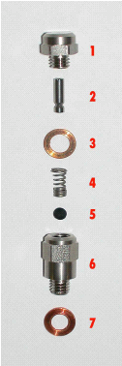
PMNOZ8 Форсунка в разобранном вид

1. Крышка форсунки с отверстием 0,2 мм. Используйте шаечный ключ 8.
2. Запорный штырь, удаляется для очистки. Обратите внимание на положение метки.
3. Медная прокладка
4. SS-образная пружина. Обратите внимание на форму и ориентацию.
5. Контрольный шарик. Металлический.
6. Корпус, используйте гаечный ключ 8.
7. Медная прокладка, поставляется отдельно от форсунки.

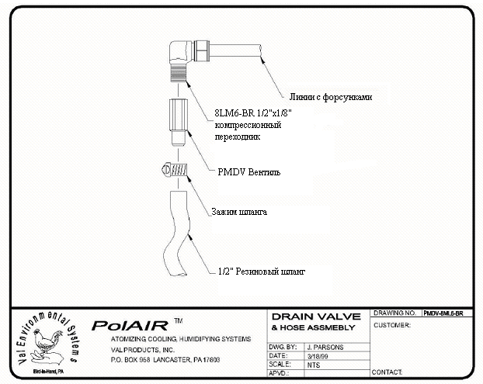

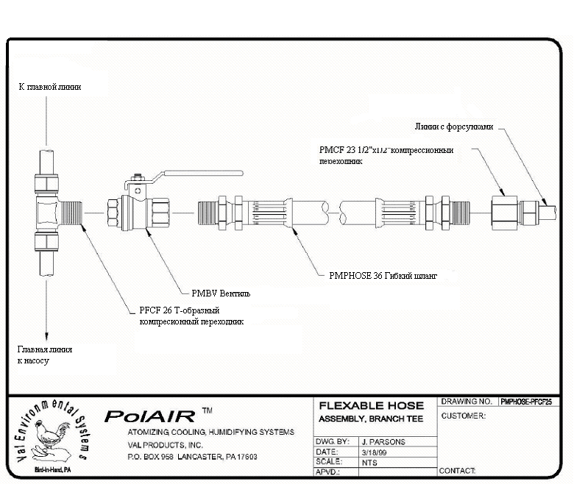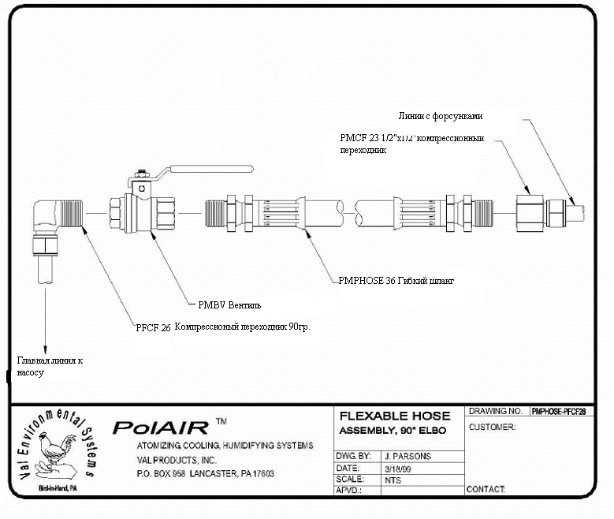

Система увлажнения методом туманообразования POLAIR

Краткая информация по обслуживанию насоса мощностью до 5 л.с.

Для сохранения работоспособности и долговечности компонентов системы PolAIR, фильтры и насос системы требуют правильного обслуживания. Ниже Вы найдете копию испытательного листа для этой системы насоса с серийными номерами. При заказе запасных частей и сменных частей для насоса, пожалуйста, проверьте серийные номера, чтобы убедится, что вы правильно заказали соответствующие детали.

Фильтр системы
Серийный номер VAL расположен на обратной стороне испытательного листа.

• Первый фильтр системы является 5 микронным, и второй фильтр - 1 микрон. Все фильтры одноразовые и никогда не должны промываться. Когда Вы заметите разницу давления на 10 psi, фильтры должны быть проверены и заменены, чтобы обеспечить адекватный водный поток и давление в системе. Если система пробует запустить насос и затем быстро отключается, и пытается запустить систему заново, это также является признаком необходимости замены фильтра. Никогда не промывайте фильтры и не используйте вторично, всегда используйте новые фильтры.

• Последний фильтр в системе – 5микронный со специально обработанным картриджем. Этот фильтр не предназначен для вторичного использования после промывки. Данный фильтр необходимо проверять еженедельно.

Насос высокого давления

Система POLAIR включает в себя насос высокого давления. На обратной стороне этого листа отображено изделие и номер модели насоса вашей системы. Обслуживание насоса требует следующих действий:

• Замена масла, через каждые 250 часов работы или 1 раз в 3 месяца. Не заполняйте масло до краев, только для красной точки. Если Вы зальете масло больше необходимого, это может быть причиной поломки насоса.

• Ежемесячно смазывайте регулятор давления.

• Предупреждайте попадание пыли в мотор и вентиляцию двигателя.
• Установите насос в сухом, хорошо проветренном месте, защищенном от прямых солнечных лучей и дождя.

